2026年上半年全国英语等级考试广东考区报考简章
整理归属 广东省教育考试院
发布日期 2025-12-26
来源 广东省教育考试院
栏目 社会考试
存档日期 2026-10-27
原文链接 https://eea.gd.gov.cn/shks/content/post_4835164.html
同文来源 https://eea.gd.gov.cn/news/content/post_4835195.html
同文来源 https://eea.gd.gov.cn/tzgg/content/post_4835196.html

全国英语等级考试（以下简称PETS）是教育部教育考试院主办、向社会全方位开放，用于测试应试者英语能力的等级水平考试。
报考者不受年龄、职业、学历、户口所在地等限制（义务教育阶段学生除外），可根据本人掌握英语的实际情况，选考不同的级别，但一次只能报考一个级别。
本考试不接受义务教育阶段学生报考；严禁考生一次考试重复报考同一科目，否则将按违规处理。
一、开考级别及考试时间
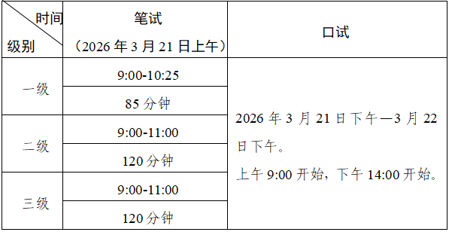
2026年上半年起，PETS一级将使用2025版考试大纲，笔试考试时长调整为85分钟，口试时长约为10分钟/组。考生可登录中国教育考试网（网址：https://www.neea.edu.cn/）了解相关信息。
二、报名时间及方式
2026年上半年PETS报名时间为：2026年1月6日6:00至1月12日16:00。PETS统一采用网上报名系统进行报名。
三、报考手续
（一）报名
1.注册ETEST通行证账号。本次PETS报名须使用ETEST通行证账号。考生在2025年12月29日9:00后登录中国教育考试网ETEST通行证页面（https://passport.neea.edu.cn），填写个人信息并上传照片，取得ETEST通行证。
ETEST通行证账号在教育部教育考试院所有使用ETEST通行证的报名系统中通用。
未注册考生可登录https://passport.neea.edu.cn/网站，使用电子邮箱或手机注册ETEST通行证账号。如果考生已注册通行证，在PETS网上报名时无需再次注册。
2.报名。2026年上半年我省全国英语等级考试考生报名时间为2026年1月6日6:00至1月12日16:00。报名考生须在报考时间内使用ETEST通行证账号，登录中国教育考试网PETS页面（http://pets.neea.edu.cn）点击“在线报名”进行报名。
3.推荐浏览器：谷歌、火狐、IE9+、360浏览器（选择极速模式）。
（二）缴费
已报名考生须在报名后24小时内完成缴费，否则本次报名失效，不予保留考位。报名网站支持支付宝及网上银行（务必使用推荐浏览器）进行缴费。
报名时未一次性完成缴费流程的考生可登录全国英语等级考试报名网站，继续完成缴费（注意考生缴费时间不得超过提交报名后的24小时）。缴费成功后，考生可在报名结束前修改部分个人信息，但考试地点、考试级别、考试科目等信息不可更改。
（三）准考证打印
完成报名及缴费的考生，可自2026年3月11日9时起，登录PETS报名网站进入“报考信息”页面下载、打印准考证。
四、成绩与证书
本考试成绩分合格和不合格两档。笔试得分60分及以上为笔试合格，口试得分在3分及以上为口试合格。教育部教育考试院自2019年3月考试起，对考生前次单项合格成绩进行自动保留。考生相邻两次考试的姓名和证件号码完全一致，且当次参加考试的科目（笔试或口试）与上一次同级别另一考试科目（笔试或口试）的成绩都合格时，可获得教育部教育考试院核发相应级别的《全国英语等级考试合格证书》。两次报考不同级别的科目，即使不同级别单项科目均合格也不能获得合格证书。
考试成绩公布后，考生可自行登录中国教育考试网查询考试成绩，并可下载、打印考试成绩单（pdf格式）。在一次考试中没有获得《全国英语等级考试合格证书》而只有单项考试成绩合格的考生，不再下发笔试或口试单科成绩合格证。考生如对考试成绩有疑问，须在成绩公布后5个工作日内向考点提出复查申请，逾期不予受理。复查工作结束后，复查结果由考点告知考生。
为进一步做好考生服务，方便考生快捷领取《全国英语等级考试合格证书》，自2021年3月考试起，教育部教育考试院以电子版证书代替原有纸质版证书，考生可自行登录中国教育考试网“证书查询”页面下载、打印证书，该电子版证书等同以往发放的纸质版证书。
五、注意事项
（一）报名期间，考生登录报名网站后可查询并选择本次可报考考点，考点可接受的考生数量有限，额满即止。
（二）考生缴费时间不得超过提交报名后的24小时。
（三）听力残疾考生完成报考后可申报笔试听力部分免考，具体指引见附件。
（四）考生入场时必须主动出示《准考证》、报名时使用的有效身份证件（包括居民身份证、港澳台居民居住证、军人及武警人员证件、港澳居民来往内地通行证、台湾居民来往大陆通行证、护照或公安户籍部门开具的贴有近期免冠照片的身份证号码证明等），并自觉接受考点身份验证，同时自备黑色字迹签字笔、2B铅笔和橡皮。
（五）考生须按规定的时间入场，笔试当天上午8:45后禁止考生进入考场，口语考试上午9:00后、下午2:00后禁止考生进入口试候考室。
（六）每一级别考试均包括笔试和口试两部分，笔试和口试分别进行，先笔试后口试。一、二、三级笔试考生须将试题册封面条形码粘贴条粘贴至答题卡上规定位置，考生错贴、漏贴、损毁条形码粘贴条将按违规处理，笔试和口试成绩均无效。
六、考点联系方式
考点代码 | 考点名称 | 地址 | 咨询电话
440110 | 广州市财经商贸职业学校（龙归校区） | 广州市白云区广财路2号 | 020-81763005
440115 | 广州市贸易职业高级中学 | 广州市越秀区中山六路瑞兴新街7号 | 020-83374955
440124 | 广州市南沙区岭东职业技术学校 | 广州市南沙区大岗镇兴业路422号 | 020-84999906
440148 | 广州市财经商贸职业学校（大坦沙校区） | 广州市荔湾区珠江桥中东海北路21号 | 020-81763005
440170 | 广州市白云行知职业技术学校 | 广州市白云区同和街握山北东街五巷16号 | 020-37386174
440187 | 广州市天河职业高级中学（棠德校区） | 广州市天河区棠下棠德路121号 | 020-37234727
440188 | 广州市旅游商务职业学校 | 广州市海珠区新滘西路9号 | 020-84350852
440189 | 广州市信息技术职业学校（下塘西校区） | 广州市越秀区下塘西路41号 | 020-83574832
440190 | 广州理工学院 | 广州市白云区太和镇兴太三路638号 | 020-87478449
440191 | 广东文艺职业学院（白云校区） | 广州市白云区同泰路1111 号(原省旅游学校) | 020-37247710
440193 | 广州华立学院（广州校区） | 广州市增城区广州华立科技园华立路11号 | 020-26246804
440194 | 广东工程职业技术学院 | 广州市天河区凤凰街道渔沙坦渔兴路18号 | 020-37395075
440195 | 广东省食品药品职业技术学校 | 广州市天河区大观街639号 | 020-82356227
440306 | 深圳职业技术大学 | 深圳市南山区留仙大道7098号深圳职业技术大学留仙洞园区 | 0755-26019721
440310 | 深圳市龙岗中等专业学校 | 深圳市龙岗区清林中路219号 | 0755-28924141
440322 | 深圳市第一职业技术学校 | 深圳市福田区福中路13号 | 0755-83942925
440333 | 深圳市第三职业技术学校 | 深圳市坪山区创景南路13号 | 0755-23678668-1402
440344 | 深圳市宝安职业技术学校 | 深圳市宝安教育城学子路4号(北2门） | 0755-27590357
440366 | 深圳市龙岗区第二职业技术学校 | 深圳市龙岗区园山街道横坪路269号 | 0755-89383593
440377 | 深圳开放大学 | 深圳市罗湖区解放路4006号 | 0755-82116766
440388 | 深圳市奋达职业技术学校 | 深圳市宝安区石岩街道洲石路 | 0755-29686442
440389 | 深圳市沙井职业高级中学 | 深圳市宝安区沙井街道沙壆三路23号 | 0755-23091990
440390 | 深圳市华强职业技术学校 | 深圳市福田区红荔西路景田南4街1号 | 0755-83904046-425
440395 | 深圳市博伦职业技术学校 | 深圳市南山区南博二路28号 | 0755-84354555-8210
440399 | 深圳市行知职业技术学校 | 深圳市罗湖区北斗路文华花园20号 | 0755-25114678
440413 | 珠海市卫生学校 | 珠海市香洲区拱北粤华路210号 | 0756-6296180
440503 | 汕头大学 | 汕头市金平区大学路243号 | 0754-86502623
440520 | 汕头市鮀滨职业技术学校 | 汕头市汕樟路35号 | 0754-88557071
440605 | 南海开放大学 | 佛山市南海区桂城南新三路2号 | 0757-86233058
440612 | 佛山市顺德区中等专业学校 | 佛山市顺德区大良街道红岗桃源路3号 | 0757-22623582转6202
440613 | 佛山市华材职业技术学校 | 佛山市禅城区丝织路25号 | 0757-82135733
440623 | 佛山市顺德区胡锦超职业技术学校 | 佛山市顺德区容桂街道文明西路40号 | 0757-28378129
440627 | 佛山市顺德区梁銶琚职业技术学校 | 佛山市顺德区大良街道南国西路 | 0757-22661080
440630 | 佛山市顺德区陈村职业技术学校 | 佛山市顺德区陈村镇华林路2号 | 0757-23322513
440633 | 佛山市顺德区陈登职业技术学校 | 佛山市顺德区乐从镇乐从大道东B1号 | 0757-28911969
440640 | 佛山市南海区信息技术学校 | 佛山市南海区狮山镇桂丹路100号 | 0757-86688805
440724 | 台山市培英职业技术学校 | 江门台山市台城北新区东坑路东坑村南侧 | 0750-5528295
440726 | 广东江门中医药职业学院 | 江门市蓬江区龙湾路4号 | 0750-3508726
441501 | 汕尾职业技术学院 | 汕尾市城区文德路北段 | 0660-3386863
441801 | 清远工贸职业技术学校 | 清远市东城学府路 | 0763-3930670
441903 | 广东科技学院（南城校区） | 东莞市南城街道西湖路99号广东科技学院北门 | 0769-86211620
441910 | 东莞市经济贸易学校 | 东莞市莞城街道学院路287号 | 0769-23100823
441912 | 东莞理工学校 | 东莞市横沥镇职教路2号 | 0769-82920368
441914 | 东莞市商业学校 | 东莞市东城街道新源路23号 | 0769-22661642
441918 | 东莞市轻工业学校 | 东莞市厚街镇汀山社区职校南路 | 0769-89980192
441922 | 东莞市信息技术学校 | 东莞市石碣镇四甲村信技南路1号 | 0769-81321500
442001 | 中山市中等专业学校 | 广东省中山市五桂山职业教育园区丹桂路9号 | 0760-89911017
445211 | 揭阳市综合中等专业学校 | 揭阳市榕城区渔湖街道发展大道南段 | 0663-8783490

附件：听力残疾考生申请PETS听力免考指引
附件
听力残疾考生申请PETS
听力免考指引
一、申请方式及流程
报名参加PETS笔试并申请提供合理便利的听力残疾考生，应于报名成功后向省教育考试院提出正式书面申请，由省教育考试院负责审核确认。申请期限为报名结束后5个工作日内，逾期不予受理。
提交材料包括：
1.《听力残疾考生报考全国英语等级考试合理便利申请表》（附后）；
2.考生本人的第二代及以上《中华人民共和国残疾人证》复印件；
3.考生本人报名时使用的有效身份证件复印件。
如由法定监护人代办，还应提供法定监护人的有效身份证件复印件及联系方式。
省教育考试院审核确认后出具《听力残疾考生申请全国英语等级考试合理便利结果告知书》并发至考生。考生须在考试当天携带《告知书》进入考场，作为考试时享受合理便利的凭证。
合理便利申请材料邮寄地址：广州市天河区中山大道西69号广东省教育考试院社评处，孔老师收，联系电话：020-62833628。
二、听力免考考生答题要求
听力免考的考生，听力题目作答无效。其他考生进行听力考试期间，听力免考的考生不得翻看和作答，听力考试结束后，方可答题。听力残疾考生在考试过程中违规行为的认定与处理同其他考生。
三、听力免考的考生分数计算方式
按“考生笔试成绩（除听力部分）×总分值/笔试总分（除听力部分）”计算。
原图分页 1/2
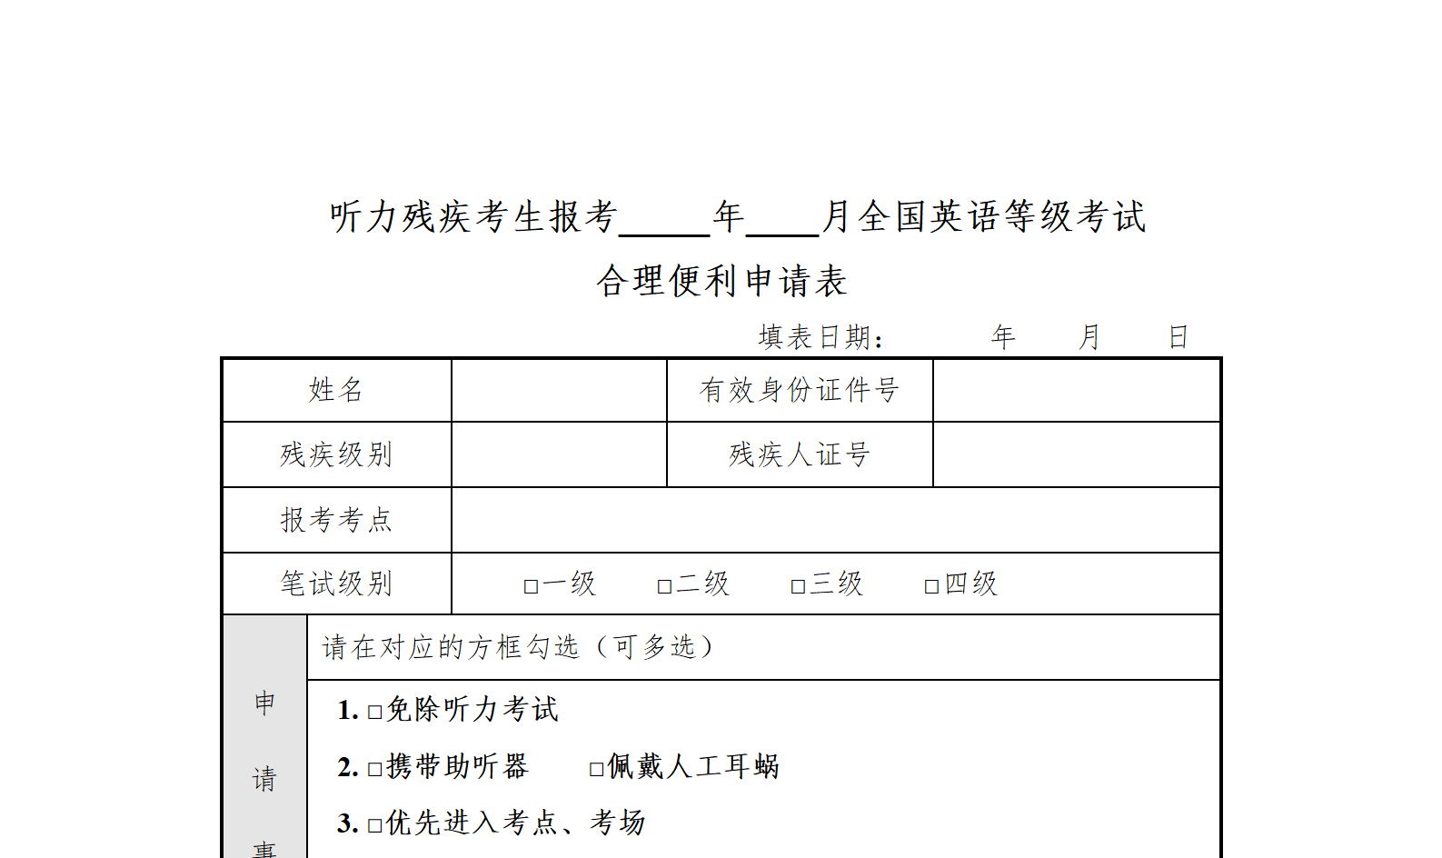
原图分页 2/2
